Comisión del H. Ayuntamiento Constitucional San Juan de los Lagos, Jalisco, 2018-2021

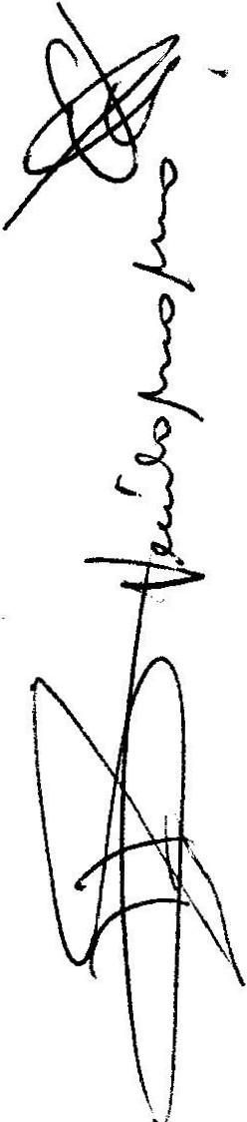En San Juan de los Lagos, Jalisco siendo las 16 horas con 42 minutos del día 13 de mayo del año 2019 dos mil diecinueve, por lo que estando reunidos en el salón de Casa de la Cultura, los que integran la Comisión, se procede a celebrar esta sesión extraordinaria , y acto continuo el servidor - público encargado de la Secretaria Técnica de este Ayuntamiento procederá a tomar ,iista de asisten.cia y en su caso hacer la correspondiente declaratoria de·quorum legal;_

l.

11.

111.

IV.

V.

VI.

VIl.
El P-r i ent Municipal o. s-u :PRESENTE -
. representante ;- . que -_- 5erá eL- ; : -
_ Presidente del Consejo. . .. .. ,.;_,;
LCI JESúS UBALQQ,,MEOlNA. ¡lj -
BRISEÑO . -< ··-,. _.,. :·. _;<..... .
El T prero Municipal. . LCP. PRESENTE FELIPE DE JESUS RUIZ
PEJ,]#:z. / -
El ·utrectO[Q Comercio. JUAN PRESENTE ANTONIOJ:iiERNANDEZ
El. );>ireatot:) de Seguridad PRESENTE Púf)lica. LIC. FiUGO ARMANDO M:ÁR"fi.N(ZZ'fACARIAS
6J"''·ReQjd():;,Presidente de _ la PRESENTE
·Qomisigh: de . Hacienda ..LIC.
QNIS ?: ,: ,- ----- ALEJANDRA
f3tASCENGJ)féAMPOS .
El . Regidor-: fesidente de la PRESENTE
Comrsión cf }tomercio. MTRA ACMA:. IRGARITA NORIEGA GUILLEN
El ·J gldor Presidente de la PRESENTE

Comí$ , - -- .?e <1:tli c-
i ,)' " 'l

VIII.

IX.
g o 1t;i?i$': , ··
El regidor tp.-. ,idepte, de la PRESENTE Comisión de Oeteiacio s._, C,. . -
EDUARDO SAúL - c;;l':\BGIA ·-- ,
PADILLA. - ' ; .
El Regidor Presidente de la AUSENTE Comisión de Estacionamientos.
LIC. GRISELDA SANCHEZ
DELGADO.

X . El Regidor Presidente de la PRESENTE
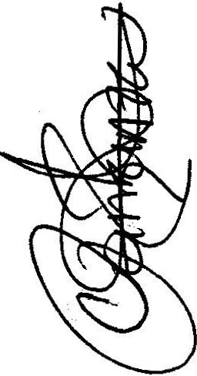Comisión de Reglamentos. LIC. DENIS ALEJANDRA PLASCENCIA CAMPOS.
XI. | Representante del Sector Empresarial. MIGUEL ANGEL | AUSENTE
 | MARQUEZ DE ALBA
XII. | El Secretario General del | PRESENTE
 | Ayuntamiento. LIC. VERULO
 | MURO MURO
XIII. | El Director de Protección Civil.  PUMQ. HILARlO XOCHIPA VALENCIA. | PRESENTE

XIV. El Juez Municipal. AUSENTE XV. Delegada. YAMILET MARQUEZ
AVALOS PRESENTE
XVI. Director de Padrón y Licencias
FATIMA DEL ROSARIO PRESENTE GUTIERREZ MARTINEZ

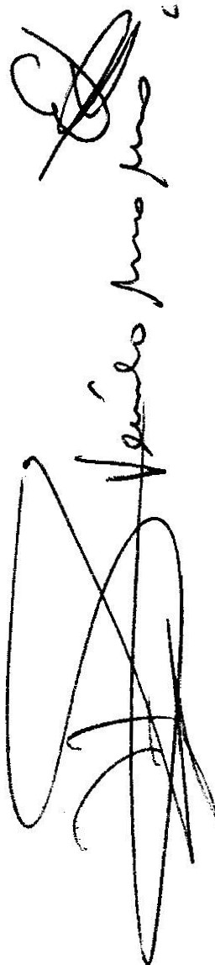ORDEN DEL OlA

1.- Lista de asist nda y declaratoria de,·quorurri..:. Ac.uerdo :.: Este punto del orden del día se encuentra debidªmenté:desél.htlg.fldO; tod¡:¡, vez que al .iniéjQ qe·est sesión se tomó lista de asistencia y se hizo la declaratóri de qÜQ11,1[!11egal. ·..· · ·
1
' ' -- ' ' --- o¡,,fd.:L;;. ----- - .

2.- Lectura acta anterior ..y .aptobaq ón .d ·; n·aefdía.- • Acuérd .- una vez sometido a consideración el_ orden .· d81 dfa; ' ptéviametite,eirctll do;·e' s aprobado por 13 votos a favor de los INTEGRA ES presentes que corresponde a una mayoría califi da se aprueba el orden del día ,:$9J:Qetido. ·'..+ ;.<··,..
4.- Audienci con lq ropietario$ de giros restringidos de !•cpbec r municipal. Una vez que f ron nd{if¡cados aproximadamente 20 locatario "ae' giros restringidos, a
reunión para t J.JeF ve{ific tivo el día 13 de may0 del presente en.',puqto de t s 16:30 horas se inició con ·la éX(l s. j n de motivos del O erativo Vigilané·:; · ps !fif.,Os, de control especial en Fel cióé';8.·· ifar el ingreso ..de menores de edad y vénta:.,-: ond se contó con la presencia·Gt aprº)(imapamente 20 propietarios de establecimientos relaciónádos con el giro comercialfde ntrtJl;'éspecial, por la venta de alcohol. · · · J' · · · ;
0.;4' '1;: ···.•:· \;· '·.". , ._.::; .
; r .: , ' ; . - ··: ''- - - .- ,f_)r:.f"!';" ()/ ;·,V>··, .
En uso de Ja voz',: se · so la necesidad clara de evitar el ing,f!é G" a menores de edad, sin embar o. f ·señ l , ;{, urg n.te. a ivi?ad de normaliz r .Y vfg:ifilrffia qui tte funcionan como deposito ; ya élflle' sé. esta . 1nfnng1endo con el obJetivO ser1Eiíado . n reglamento,
además se puntu \if:ó 1 tema de los horarios parata prestación de ervicio.

Se comenta tall'l :n .arr peeto.,_;ta .ve § d # ./r J$ar · !:J Iatn _ tC:r municipal para generar adecuaciQM, ·. pan *una m"e t l .·;. ge,las sífOac1one iQue se presentan, analizando las costUQ1 rrs de prácti:; r t:t ,pueden quedaf.,fue.ra de los alcances
normativos. (Expendiól,:a, bebidas -, lcóñ . ti' través d;,:-,cmofoéicletas, depósitos, expendios las 24 horas ervi,a sy rsales, y otras). . .. ..,·:- ><.. · .
Dar a conocer la necesidad >G(ll pr: a,,Jó!3 pa' dt s ra\·el fomento de ev1tar que los
,menores de edad se acerquen' a·to:yitjqs,. t . ., ,, · "

Acuerdo.- Con 13 votos a favor se genera como acuerdo el inicio de operativo de vigilancia a los giros que funcionan como DEPOSITO, para dar cuenta del modo en el que operan, además de revisar si se cuenta con licencia, se actuara de forma coordinada, la Dirección de Seguridad Publica, Dirección de Padrón y Licencias, Tesorería Municipal.

5.- Se presenta informe por parte del titular de la Tesorería Municipal, al respecto del asunto de LOCAL VEINTIUNICA , que a través de su responsable el C. MAURICIO MUÑOZ SANCHEZ, se le dio permiso provisional hasta por 30 día_s, con el in de completar los requisitos para su expediente, señalando que de no cumplir con los m1smos se cancelara dicho permiso provisional.

Acuerdo.- Con 13 votos a favor se genera el acuerdo de iniciar procedi iento de clausura sobre el giro, si en el transcurso de 30 dias no completa expediente a la Dirección de Padrón y Licencias.

6.- Se presenta informe por parte del titular de la Tesorería Municipal, al respecto del asunto de LOCAL LA FOGATA, que a través de su responsable el C. HUMBERTO CARREON BECERRA, se le dio permiso provisional hasta por 30 días, con el fin de completar los requisitos para su expediente, señalando que ya se tuvo la visita por parte de la Dirección de Protección Civil, a lo que ya se le expidió el visto bueno.

Acuerdo.- Con 13 votos _a favor se genera el acuerdo de iniciar procedimiento de clausura sobre el. giro, si en,el transcurso de 30 días a partir de la fecha de apertura
deberá completar - xpediente .a la Dirección qéP drón y. Li ncias.

7.- Señores Íht grante_s _dé la .dicl'laJcornisión, en virtud' qllé- ha. sldo :agotado el orden del día, se declara hn luida la presente sesiori, las·1·B oras'cor:f24 minutos del día de
hoy, citando a sesión ordinaria de 9otni 'io,,,por in$fru ciones del·Presidente Municipal LIC. Jesús Ubaldo Medina Bris_fíQ, ·· _ $':.Qó(iyoca ánlleva;r unión el día 30 de mayo del 2019,a las 13:00horas; ·t:mels · n- de-··s-esiÓAesdeayuntamitmto, firmando los que en ella intervinieron·;:9uisieron y pieron hacerlo por y ante el presid nte municipal que actúa en uniópcl f:servidor blico enc rgado de la secretaria de este:ayyntamiento que autoriza y da(@tr; n iento alodispuesto en el Reglamento de la egiDi'sión.
- · ·
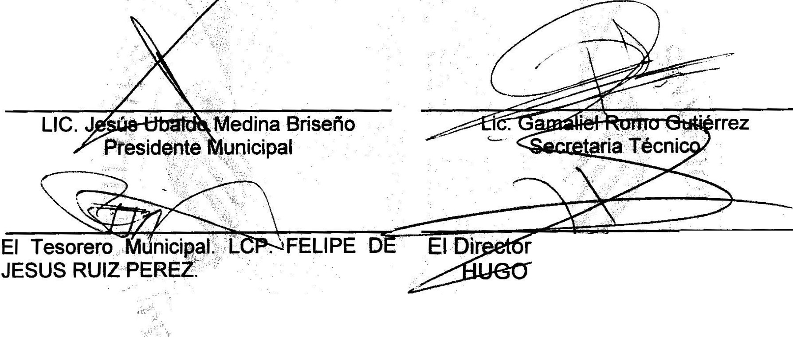.- - - - -- '

r de _
_ _ utidad f?ublica. LIC.

ARMÁNÓO .MARTINEZ
.. ZACARIAS
..,:'\<..re

\." ·' ;)
-l¡f \
.,.6;-,.. •rit i)i,¡r.,· ;·_·;¡;.V....::.:- :'t.E;;:h.:· --=------.,;.. --=---=--=-:--
En Representación del Clif,Gt,or de . ', -• ··· El Regidor Pt Jderite de la Comisión Comercio. C. JUAN ANT0N1b ,fJt:,R EZ: .. de HAi ·atfb. 'DENIS ALEJANDRA
,A<f -..
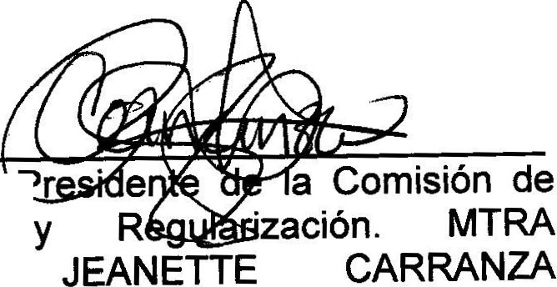LOPEZ. . . , : ;: -,. ..\c .- PEASCENCIA CAMPOS.

El Regidor Presidente de la Comisión de Comercio. MTRA ALMA MARGARITA NORIEGA GUILLEN
El Regidor r Licencias CLAUDIA SANTOS.

El Regidor Presi ente de la om1s1on de Delegaciones. C. EDUARDO SAUL GARCIA PADILLA.
El Regidor Presidente de la Comisión de Estacionamientos. LIC. GRISELDA SANCHEZ DELGADO.

Página 3 de 4

El Regidor Presidente de la Comisión Representante del Sector Empresarial. de Reglamentos. LIC. DENIS MIGUEL ANGEL MARQUEZ DE ALBA.
ALEJANDRA PLASCENCIA CAMPOS,

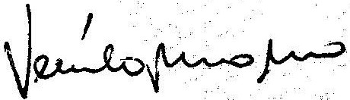El Secretario General del Ayüritarnieñto EfDirector de Protección Civil. PUMQ. de San Jw:¡ ,de los Lagos. LIC. HILARlO XOCHIPA<VALENCIA.
VERU,LO MURO MURO.

Delegada. YAMILET MARQUEZ AVALOS

DIRECTORDE PADRQN.YUCENCIAS FATIMA DEL R<?S RIO GUTIERREZ:MARTfNEZ

Página 4 de 4

